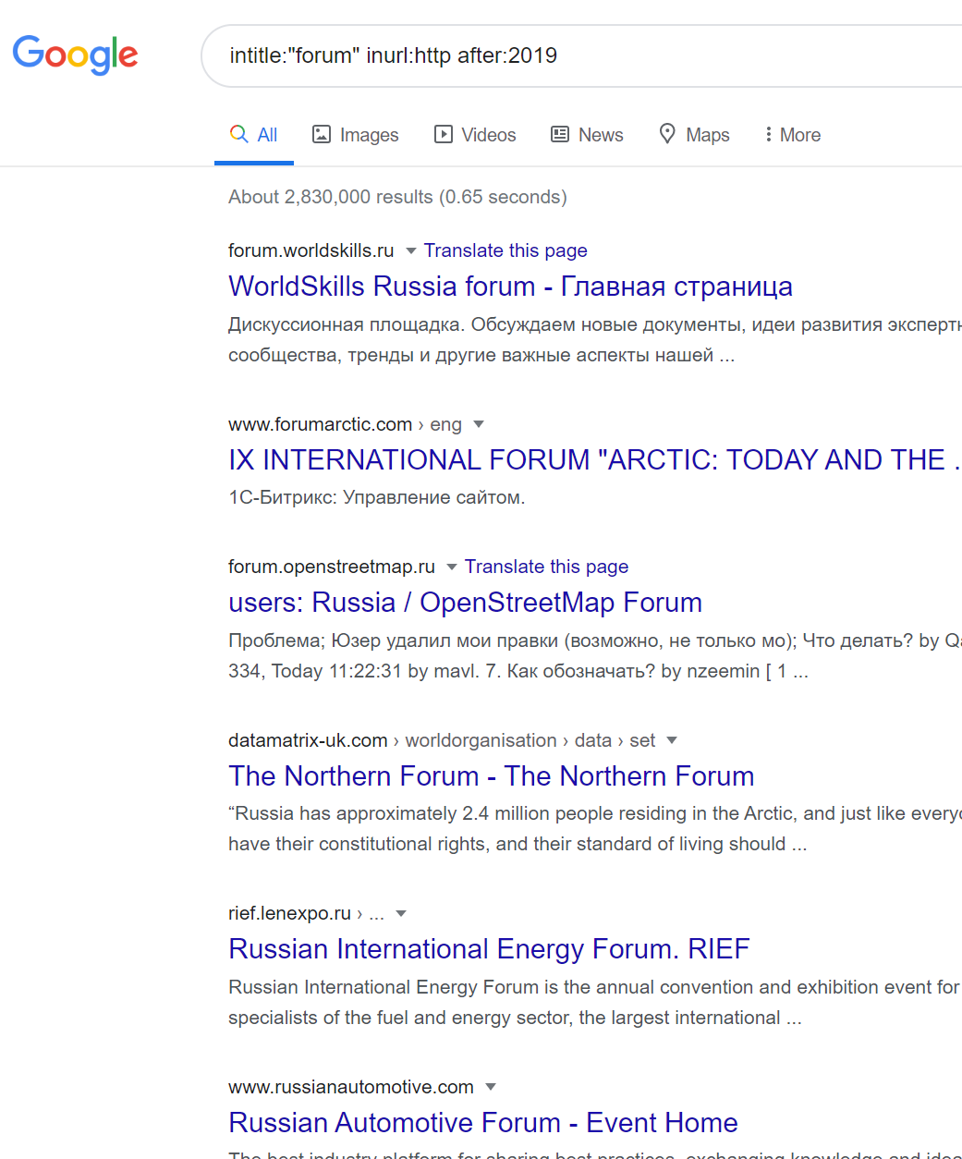

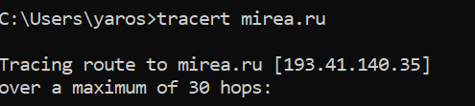

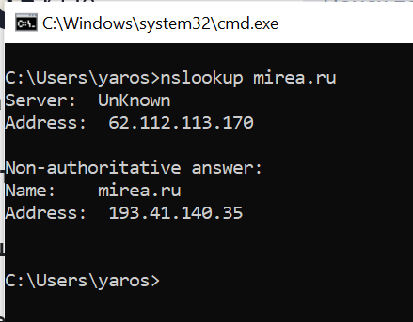

**Аргументы утилиты nslookup:**

<*-query=mx*> : сервер обмена почтой для данного домена

MX preference указывает на приоритет почтового адреса – чем меньшие число, тем выше приоритет

<*-query=soa*> : сервер на котором хранится информация о доменном имени

<*-query=ns*> : указывает DNS-сервер для данного домена

<*-type=*> указывает на тип запрашиваемой записи

Тип «any» выводит все DNS записи о данном домене

**Фильтры WireShark**

*ip.src*==*.*.*.* - Фильтр пакетов по IP адресу отправителя

*ip.dst*==*.*.*.* - Фильтр пакетов по IP адресу получателя

*ip.addr*==*.*.*.* - Фильтр пакетов по IP вне зависимости от направления

## *upd.srcport* == *** - Фильтр пакетов по UDP порту отправителя

*arp.src.hw_mac*== **:**:**:**:**:** - Фильтр пакетов по MAC- адресу отправителя ARP протокола

*eth.src* ==**:**:**:**:**:** - Фильтр пакетов по MAC – адресу отправителя

*eth.dst* == **:**:**:**:**:** - Фильтр пакетов по MAC – адресу получателя